ЧТО ТАКОЕ РОБОТ?

Робот – автоматическое устройство, предназначенное для осуществления различного рода механических операций, которое действует по заранее заложенной программе. Робот обычно получает информацию посредством датчиков и без вмешательства человека.Слово Робот происходит от чешского слова robota – рабство, рабский труд.

У роботов есть свои правила:
1. Робот не должен причинять человеку вред своими действиями или бездействием.
2. Робот должен подчиняться команде, данной человеком, если она не противоречит первому правилу.
3. Робот должен защищать свое существование до тех пор, пока это не противоречит первому или второму правилу.

У нашего робота есть:

контроллер | мотор | датчик цвета
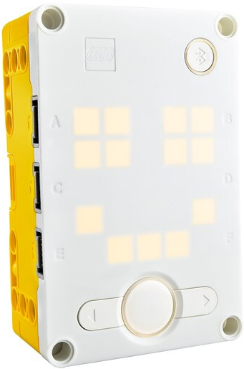 | 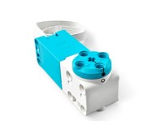 | 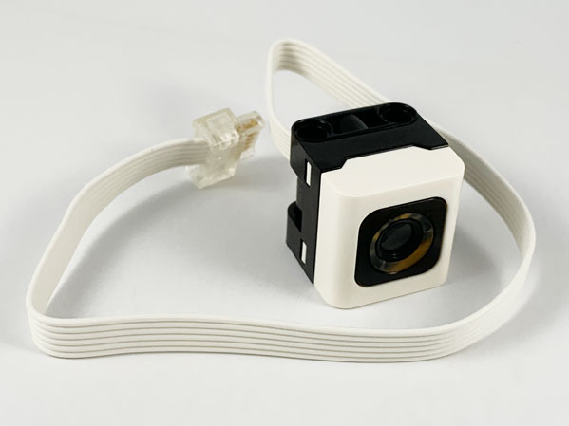

ПРОГРАММИРОВАНИЕ: Приложение Spike (Competition Ready - Training Camp1: Driving Around)
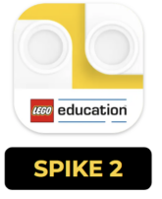
Чтобы передвигать робота, необходимо запрограммировать двигатель/мотор на движение. Если мы пропустим несколько команд, то робот не будет двигаться правильно. Необходимо обозначить порт мотора в контроллере ( А,В,С,D,E,F), скорость мотора и при необходимости окружность колеса, которое использует робот. Только после этого задаем направление движения робота. Направление движения робота зависит от того, с какой стороны двигатели прикреплены к роботу.

Установить расположение мотора  ( порт А,В,С,D,E или F) | 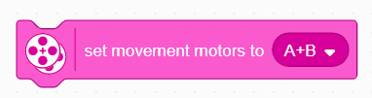
Установить скорость движения робота/ мотора
Установить длинну окружности колеса робота (важно при использовании больших колёс из дополнительного набора) | 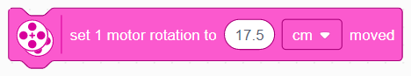
Установить параметры движения робота ( см, секунды, поворота, обороты вращения) | 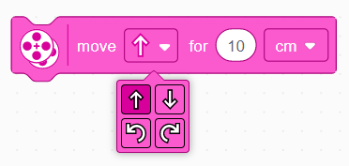

ИГРА: Запрограммируйте своего соседа на движение.
Используя следующие команды направляйте соседа по парте ходить вокруг стола:
- сделай шаг вперед
- сделай шаг назад
- поверни направо
- поверни налево

ПРОХОЖДЕНИЕ ЛАБИРИНТА

Перед прохождением через лабиринт необходимо измерить какое расстояние в см проходит робот делая один оборот колеса. После этого можно приступать к подсчету, сколько оборотов колеса нужно сделать роботу, чтобы пройти через коридор лабиринта к следующему повороту. Например, если окружность колеса составляет 10 см, то необходимо сделать 2,5 оборота колеса/мотора, чтобы пройти по коридору 25 см.

Синие блоки перемещают моторы робота один за другим. Их можно использовать при повороте робота. В этом случае робот поворачивается большой дугой, а точка вращения робота располагается на втором колесе. Если используются розовые блоки, то один мотор движется вперед, а другой назад. Тогда центр вращения робота расположен между колесами по середине.

